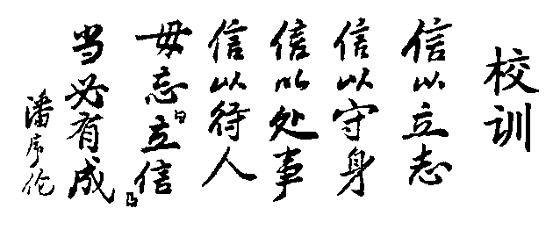
序号

2012级本科《微积分B（二）》期终考试试卷（B）
（本场考试属闭卷考试，考试时间120分钟，禁止使用计算器） 共 4 页
学院： 班级 学号 姓名
题号 | 一 | 二 | 三 | 四 | 五 | 总分
得分
一、选择题（本大题共5小题，每小题2分，共10分. 在每个小题给出的四个选项中，只有一项符合题目要求的，请将其代码填写在题后的括号内。错选、多选或未选均不得分）
得分

1.设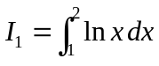，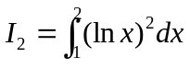，则与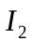的大小关系是 ( ).
A. 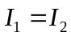 B. 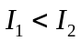 C. 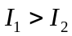 D. 不能确定
2.设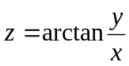，则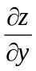等于 ( ).
A. 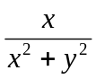 B. 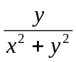 C. 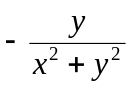 D. 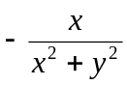
3.设函数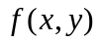为连续函数，二次积分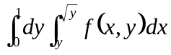交换积分次序后等于 ( ).
A.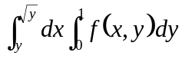 B.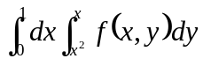 C.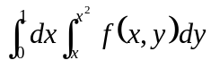 D.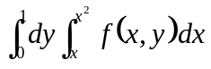
4.若函数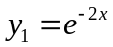，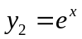是二阶常系数齐次线性微分方程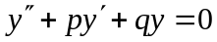的两个特解，则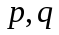的值分别等于 ( ).
A. 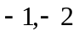 B. 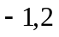 C. 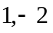 D. 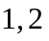
5.级数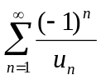满足何条件时，该级数必收敛 ( ).
A.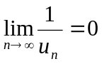 B.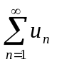发散 C.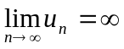 D.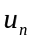单调增加且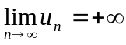
二、填空题（本大题共5小题，每小题3分，共15分，请在每小题的横线上填上正确答案。错填、不填均无分.）
得分

1.反常积分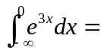 .
2.函数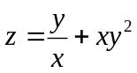的全微分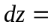 .
3.设连续，且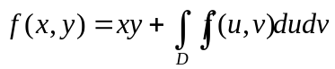，其中是由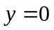，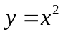，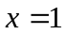所围区域，则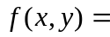 .
4.二阶常系数非齐次线性微分方程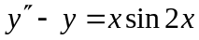的特解形式为 .
5.幂级数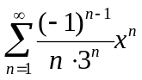的收敛域为 .
三、解答题（本大题共9小题，每小题7分，共63分，解答应写出推理，演算步骤）
得分

1.计算积分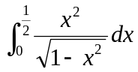

2.计算积分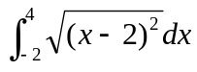
得分

得分

3.设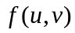具有二阶连续偏导数，且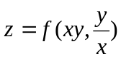，求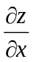，.

4.设函数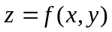由方程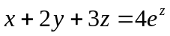所确定，求，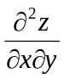.
得分

5.计算积分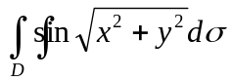，其中为环形域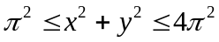.
得分

得分

6.求微分方程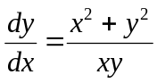的通解.

得分

7.求微分方程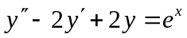的通解.

得分

8.判断级数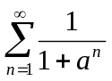()的敛散性.

得分

9.将函数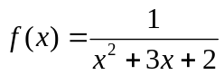展开成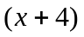的幂级数.

得分

四、应用题（本题7分.解答应写出推理，演算步骤）
设平面图形由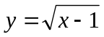的过原点的切线与轴和所围成，求：
（1）此平面图形的面积；（2）此平面图形绕轴旋转一周所得旋转体的体积。

得分

五、证明题(本题5分.应写出必要的推理步骤）
设是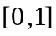上单调增加的连续函数，且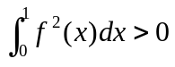，求证：
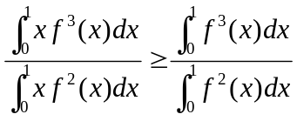

2012级本科《微积分B（二）》期终考试试卷（B）解答
一、选择题（本大题共5小题，每小题2分，共10分. 在每个小题给出的四个选项中，只有一项符合题目要求的，请将其代码填写在题后的括号内。错选、多选或未选均不得分）
1.设，，则与的大小关系是 ( C ).
A. B. C. D. 不能确定
2.设，则等于 ( A ).
A. B. C. D.
3.设函数为连续函数，二次积分交换积分次序后等于 ( B ).
A. B. C. D.
4.若函数，是二阶常系数齐次线性微分方程的两个特解，则的值分别等于 ( C ).
A. B. C. D.
5.级数满足何条件时，该级数必收敛 ( D ).
A. B.发散 C. D.单调增加且
二、填空题（本大题共5小题，每小题3分，共15分，请在每小题的横线上填上正确答案。错填、不填均无分.）

1.反常积分 .
2.函数的全微分 . 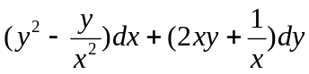
3.设连续，且，其中是由，，所围区域，则 . 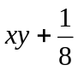
4.二阶常系数非齐次线性微分方程的特解形式为 .
5.幂级数的收敛域为 . 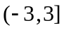
三、解答题（本大题共9小题，每小题7分，共63分，解答应写出推理，演算步骤）
1.计算积分
【解】 令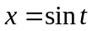，原式＝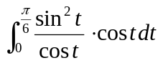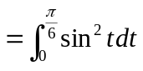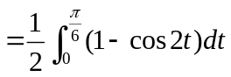
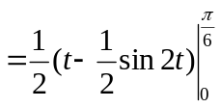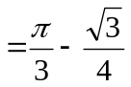

2.计算积分
【解】 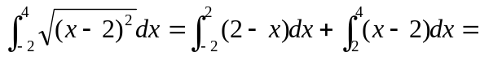10

3.设具有二阶连续偏导数，且，求，.
【解】 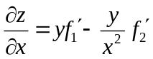，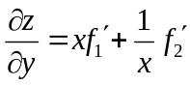

4.设函数由方程所确定，求，.
【解】 令 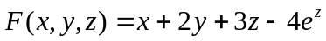
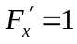，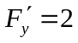，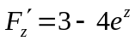
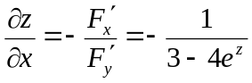，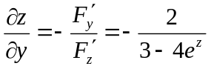
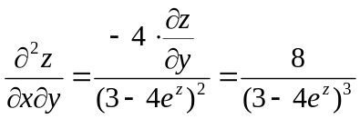

5.计算积分，其中为环形域.
【解】 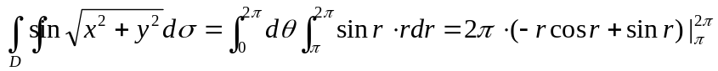
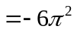

6.求微分方程的通解.
【解】 可化为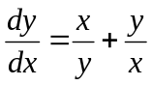，令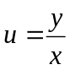，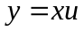，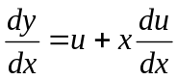，代入方程
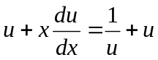，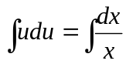，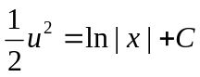，
将代入，得通解为：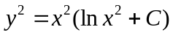

7.求微分方程的通解.
【解】特征方程为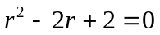，特征根为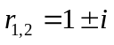
对应齐次方程的通解为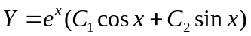
设方程的特解形式为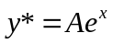，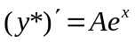，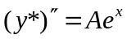代入方程，得
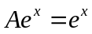，所以，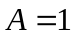，故方程的通解为：

8.判断级数()的敛散性.
【解】当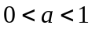时，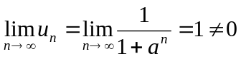，原级数发散；
当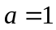时，原级数为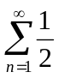，发散
当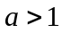时，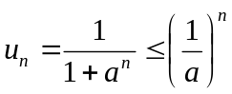，几何级数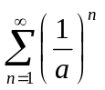()收敛，由比较法知道，原级数收敛。

9.将函数展开成的幂级数.
【解】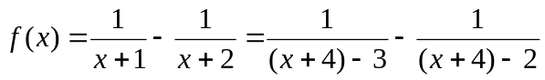
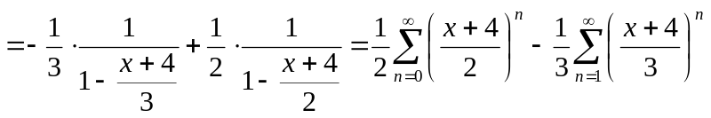
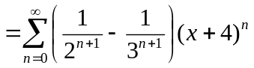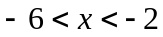

四、应用题（本题7分.解答应写出推理，演算步骤）
设平面图形由的过原点的切线与轴和所围成，求：
（1）此平面图形的面积；（2）此平面图形绕轴旋转一周所得旋转体的体积。
【解】（1）切线方程：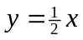
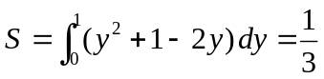
（2）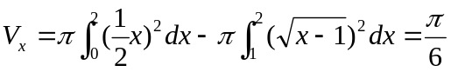

五、证明题(本题5分.应写出必要的推理步骤）
设是上单调增加的连续函数，且，求证：
【证】因为，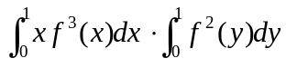
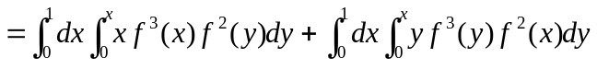
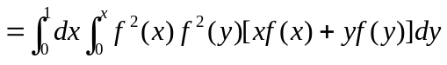
同理，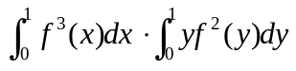
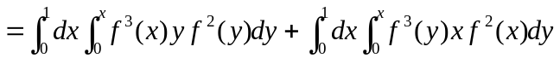
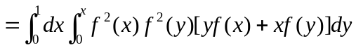
所以，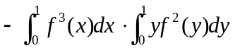
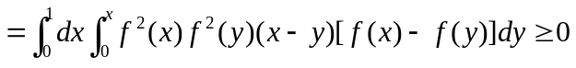
故，

